**Universidade Ruy Barbosa - Widen (UniRuy)**

**UNIDADE ACADÊMICA DE GRADUAÇÃO**

**CURSO DE CIÊNCIA DA COMPUTAÇÃO / ANÁISE E DESENVOLVIMENTO DE SISTEMAS**

**JULIA AMORIM**

**TUPI GUEDES RIBAS**

**TRABALHO DE BANCO DE DADOS**

**DESENVOLVIMENTO DE UM SISTEMA DE UMA LIVRARIA ONLINE**

**Salvador**

**2023**

JULIA AMORIM

TUPI GUEDES RIBAS

**TRABALHO DE BANCO DE DADOS**

**DESENVOLVIMENTO DE UM SISTEMA DE UMA LIVRARIA ONLINE**

Trabalho apresentado para a Disciplina Banco de dados, pelo Curso de Ciência da computação / Análise e desenvolvimento de sistemas da Universidade Ruy Barbosa - Wyden (UniRuy), ministrada pelo Prof. Heleno Cardoso.

Salvador

2023

**SUMÁRIO**

**INTRODUÇÃO** **3**

**METODOLOGIA** **3**

**MODELAGEM DE DADOS** **2**

Diagrama Entidade Relacionamento (DER) 2

Diagrama de Atividades 2

**INSTÂNCIA DOS SCRIPTS DE BANCO DE DADOS** **3**

Criando as Entidades e Seus Atributos 3

Inserção de Dados nas Entidades 7

# INTRODUÇÃO

Modelagem de banco de dados é o processo de levantamento, análise, categorização e exploração de todos os dados e tipos de informações que irão sustentar uma aplicação. Esta é uma etapa primordial no trabalho do desenvolvimento de sistemas, porque todo software é criado com determinados objetivos, para atender às necessidades dos usuários dentro deste cenário. Tendo como base os conceitos citados a cima, objetivamos esse documento com o intúito de aprimorarmos nossos conhecimentos de forma clara e objetiva.

Com isso, serão mostrados os principais benefícios da modelagem de banco de dados, incluindo na redução de erros e fluides na amostragem de projetos complexos.

Por fim, destacaremos a relevância da documentação adequada da modelagem de banco de dados, demonstrando como a correta descrição das entidades, atributos e relacionamentos é crucial para a compreensão e manutenção sistêmico.

# 

# METODOLOGIA

Inicialmenete, as metodologias abordadas são: elaboração de um diagrama de entidade relacionamento (DER), seleção de um gerenciador de banco de dados (SGBD) adequado e execução de escripts de banco de dados.

# MODELAGEM DE DADOS

## Diagrama Entidade Relacionamento (DER)

Inicialmente, fizemos a modelagem dos dados utilizando a ferramenta drow.io, para fazer o diagrama de entidade e relacionamento (DER), representado na imagem abaixo, com o intuito de melhorar a visualização do sitema como um todo.

Fonte: Registrado pelos autores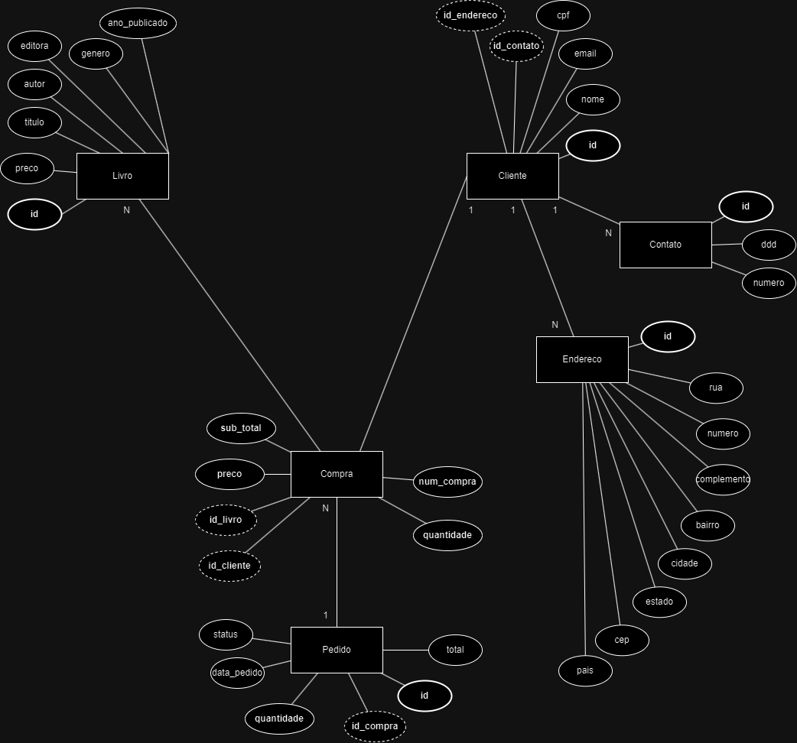

## Diagrama de Atividades

Alem disso, para apurar a visualização da modelagem das entidades, é evidente exemplifica-las e, por conta disso, criamos um digrama de atividade, representado pela imagem abaixo.

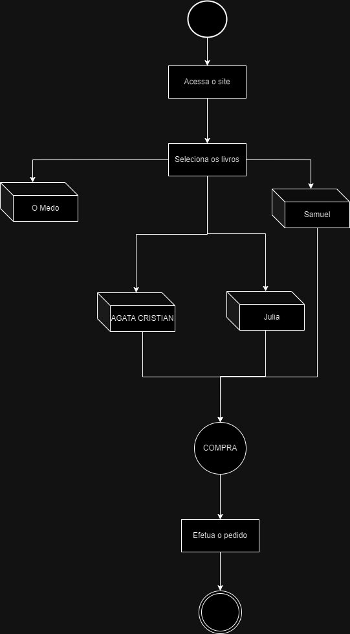

# INSTÂNCIA DOS SCRIPTS DE BANCO DE DADOS

## Criando as Entidades e Seus Atributos

1. Criando a entidade Cliente:

CREATE TABLE IF NOT EXISTS `mydb`.`Cliente` (

`idCliente` INT NOT NULL AUTO_INCREMENT,

`nome` VARCHAR(30) NOT NULL,

`email` VARCHAR(45) NOT NULL,

`CPF` VARCHAR(11) NOT NULL,

`data_nascimento` DATE NOT NULL,

`id_endereco` INT NOT NULL,

`id_contato` INT NOT NULL,

PRIMARY KEY (`idCliente`),

UNIQUE INDEX `idCliente_UNIQUE` (`idCliente` ASC) VISIBLE,

UNIQUE INDEX `CPF_UNIQUE` (`CPF` ASC) VISIBLE,

INDEX `id_endereco_idx` (`id_endereco` ASC) VISIBLE,

INDEX `id_contato_idx` (`id_contato` ASC) VISIBLE,

CONSTRAINT `id_endereco`

FOREIGN KEY (`id_endereco`)

REFERENCES `mydb`.`Endereco` (`idEndereco`)

ON DELETE NO ACTION

ON UPDATE NO ACTION,

CONSTRAINT `id_contato`

FOREIGN KEY (`id_contato`)

REFERENCES `mydb`.`Contato` (`idContato`)

ON DELETE NO ACTION

ON UPDATE NO ACTION)

ENGINE = InnoDB

1. Criando a entidade Livro:

CREATE TABLE IF NOT EXISTS `mydb`.`Livro` (

`idlivro` INT NOT NULL AUTO_INCREMENT,

`titulo` VARCHAR(45) NOT NULL,

`autor` VARCHAR(45) NOT NULL,

`editora` VARCHAR(45) NOT NULL,

`genero` VARCHAR(45) NOT NULL,

`ano_publicado` DATE NOT NULL,

`preco` DECIMAL(11,2) NOT NULL,

PRIMARY KEY (`idlivro`),

UNIQUE INDEX `idlivro_UNIQUE` (`idlivro` ASC) VISIBLE)

ENGINE = InnoDB

1. Criando a entidade Compra:

CREATE TABLE IF NOT EXISTS `mydb`.`Compra` (

`idCompra` INT NOT NULL AUTO_INCREMENT,

`sub_total` DECIMAL(11,2) NOT NULL,

`quantidade` INT NOT NULL,

`num_compra` INT NOT NULL,

`id_livro` INT NOT NULL,

`id_cliente` INT NOT NULL,

PRIMARY KEY (`idCompra`),

UNIQUE INDEX `num_compra_UNIQUE` (`num_compra` ASC) VISIBLE,

UNIQUE INDEX `idCompra_UNIQUE` (`idCompra` ASC) VISIBLE,

INDEX `id_livro_idx` (`id_livro` ASC) VISIBLE,

INDEX `id_cliente_idx` (`id_cliente` ASC) VISIBLE,

CONSTRAINT `id_livro`

FOREIGN KEY (`id_livro`)

REFERENCES `mydb`.`Livro` (`idlivro`)

ON DELETE NO ACTION

ON UPDATE NO ACTION,

CONSTRAINT `id_cliente`

FOREIGN KEY (`id_cliente`)

REFERENCES `mydb`.`Cliente` (`idCliente`)

ON DELETE NO ACTION

ON UPDATE NO ACTION)

ENGINE = InnoDB

1. Criando a entidade Contato:

CREATE TABLE IF NOT EXISTS `mydb`.`Contato` (

`idContato` INT NOT NULL AUTO_INCREMENT,

`ddd` INT NOT NULL,

`numero_tel` INT NOT NULL,

PRIMARY KEY (`idContato`))

ENGINE = InnoDB

1. Criando a entidade Endereco:

CREATE TABLE IF NOT EXISTS `mydb`.`Endereco` (

`idEndereco` INT NOT NULL AUTO_INCREMENT,

`rua` VARCHAR(45) NOT NULL,

`numero` INT NOT NULL,

`bairro` VARCHAR(45) NOT NULL,

`cidade` VARCHAR(45) NOT NULL,

`estado` VARCHAR(20) NOT NULL,

`CEP` INT NOT NULL,

`pais` VARCHAR(45) NOT NULL,

PRIMARY KEY (`idEndereco`))

ENGINE = InnoDB

1. Criando a entidade Pedido:

CREATE TABLE IF NOT EXISTS `mydb`.`Pedido` (

`idpedido` INT NOT NULL AUTO_INCREMENT,

`status` VARCHAR(20) NOT NULL,

`data_pedido` DATE NOT NULL,

`quantidade` INT NOT NULL,

`total` DECIMAL(11,2) NOT NULL,

`id_compra` INT NOT NULL,

PRIMARY KEY (`idpedido`),

UNIQUE INDEX `idpedido_UNIQUE` (`idpedido` ASC) VISIBLE,

INDEX `id_compra_idx` (`id_compra` ASC) VISIBLE,

CONSTRAINT `id_compra`

FOREIGN KEY (`id_compra`)

REFERENCES `mydb`.`Compra` (`idCompra`)

ON DELETE NO ACTION

ON UPDATE NO ACTION)

ENGINE = InnoDB

## Inserção de Dados nas Entidades

1. Inserir dados na tabela Contato:

INSERT INTO mydb.Contato (ddd, numero_tel) VALUES

(11, 123456789),

(22, 987654321);

1. Inserir dados na tabela Endereco:

INSERT INTO mydb.Endereco (rua, numero, bairro, cidade, estado, CEP, pais) VALUES

('Rua A', 123, 'Bairro X', 'Cidade A', 'Estado1', 12345678, 'Pais 1'),

('Rua B', 456, 'Bairro Y', 'Cidade B', 'Estado2', 87654321, 'Pais 2');

1. Inserir dados na tabela Cliente:

INSERT INTO mydb.Cliente (nome, email, CPF, data_nascimento, id_endereco, id_contato) VALUES

('João Silva', 'joao@email.com', '12345678901', '1990-01-01', 1, 1),

('Maria Oliveira', 'maria@email.com', '98765432109', '1985-05-10', 2, 2);

1. Inserir dados na tabela Livro:

INSERT INTO mydb.Livro (titulo, autor, editora, genero, ano_publicado, preco) VALUES

('Livro 1', 'Autor 1', 'Editora A', 'Ação', '2020-01-01', 29.99),

('Livro 2', 'Autor 2', 'Editora B', 'Ficção', '2018-05-15', 19.99);

1. Inserir dados na tabela Compra:

INSERT INTO mydb.Compra (sub_total, quantidade, num_compra, id_livro, id_cliente) VALUES

(59.98, 2, 1001, 1, 1),

(19.99, 1, 1002, 2, 2);

1. Inserir dados na tabela Pedido:

INSERT INTO mydb.Pedido (status, data_pedido, quantidade, total, id_compra) VALUES

('Entregue', '2023-01-15', 2, 59.98, 1),

('Em Processamento', '2023-02-01', 1, 19.99, 2);

# CONCLUSÃO

Em conclusão, compreender os comandos SQL fundamentais, como INSERT e CREATE TABLE, é crucial para manipular eficientemente bancos de dados. Essas habilidades permitem estruturar os dados de maneira eficiente. Porém, a verdadeira base de tudo isso é uma abordagem inteligente da modelagem de dados. Uma modelagem bem elaborada não apenas otimiza consultas e operações, mas também garante a integridade e a consistência dos dados. A estruturação cuidadosa dos relacionamentos entre as tabelas é importantíssimo nos sistemas de informação. No fim, há uma relação grande entre todos os passos da construção de um banco de dados para promover uma boa modelagem e garantir a integridade e coesão dos dados.